SR-1Z

ЗАЯВА

ПРО НАДАННЯ ПРАВА НА СІМЕЙНУ ДОПОМОГУ

ТА ДОПЛАТИ ДО СІМЕЙНОЇ ДОПОМОГИ (ДОДАТОК)

- Заповнювати ВЕЛИКИМИ ЛІТЕРАМИ.

- Поля «Серія та номер документу, що посвідчує особу» стосуються лише тих осіб, яким не надано номер PESEL.

3. Вибране поле позначте

v

або

- .

ЧАСТИНА І

1. Дані особи, яка подає заяву про сімейну допомогу та доплати до сімейної допомоги, що далі іменується «заявник»


ДАНІ ЗАЯВНИКА

01. Ім’я

02. Прізвище

03. Номер PESEL 04. Дата народження (дд / мм / рррр) 05. Серія та номер документу, що посвідчує особу (1)

  - Заповнювати лише у випадку, якщо не надано номер PESEL.

- Подаю заяву на сімейну допомогу на наступних дітей:

(Заповнювати лише у випадку, якщо кількість дітей, на які подається клопотання про сімейну допомогу більша, аніж кількість позицій у формі SR-1 - частина I, пункт 2.)


ДАНІ ДИТИНИ - 1

Ім’я:

Прізвище:

Ідентифікаційний номер (PESEL) Дата народження: (дд / мм / рррр) Серія та номер документу, що посвідчує особу (1)

Громадянство:

Сімейний стан: (2)

- Заповнювати лише у випадку, якщо не надано номер PESEL.

- Заповнити відповідно: неодружена, неодружений, одружена, одружений, розлучена, розлучений, в сепарації (лише у випадку наявності судового рішення), вдова, вдівець.

Заявляю, що дитина навчається у школі/вищому навчальному закладі в навчальному році:

Рік (рррр) Рік (рррр)

/ |  |  |  |  | А також заявляю, що буде навчатися у школі/вищому навчальному закладі
/ |  |  |  |  | в навчальному році:

Рік (рррр) Рік (рррр)

/  .

У випадку відмови від продовження навчання зобов’язуюся негайно повідомити про цей факт суб’єкт, що виплачує родинну допомогу разом з доплатами.


ВКАЖІТЬ ТИП ШКОЛИ АБО ВИЩОГО НАВЧАЛЬНОГО ЗАКЛАДУ (1), ДЕ НАВЧАЄТЬСЯ ДИТИНА - 1

- Право на отримання сімейної допомоги поширюється (до досягнення 24-річного віку) на дитину, яка продовжує навчання у вищому навчальному закладі, лише якщо воно підтверджується висновком про середній або значний ступінь інвалідності.

сторінка: 1/8 версія: SR-1Z(3)

SR-1Z
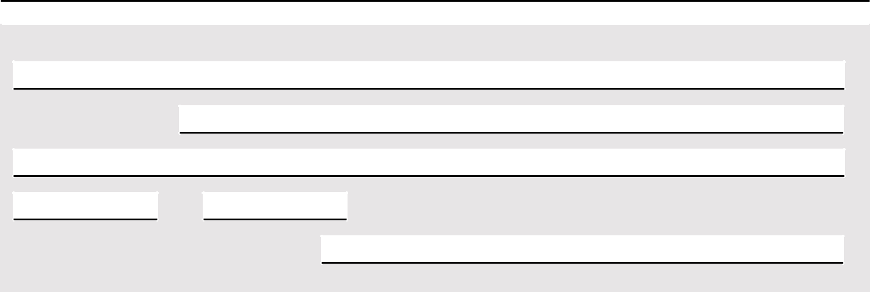

ВКАЖІТЬ АДРЕСУ ШКОЛИ АБО ВИЩОГО НАВЧАЛЬНОГО ЗАКЛАДУ (1), ДЕ НАВЧАЄТЬСЯ ДИТИНА - 1

Гміна / Дільниця:

Поштовий індекс: |  |  |  |  |  |  | Місцевість:
 |  | -
Вулиця:
Номер будинку: |  |  |  |  |  |  |  | Номер квартири:
Закордонний поштовий індекс: (1) |  |  |  |  |  |  |  |  |  |  |  | Назва держави: (1)

(1) Заповнювати у випадку, якщо адреса відрізняється від адреси в Польщі.

ДАНІ ДИТИНИ - 2

Ім’я:

Прізвище:

Ідентифікаційний номер (PESEL) Дата народження: (дд / мм / рррр) Серія та номер документу, що посвідчує особу (1)

Громадянство:

Сімейний стан: (2)

- Заповнювати лише у випадку, якщо не надано номер PESEL.

- Заповнити відповідно: неодружена, неодружений, одружена, одружений, розлучена, розлучений, в сепарації (лише у випадку наявності судового рішення), вдова, вдівець.

Заявляю, що дитина навчається у школі/вищому навчальному закладі в навчальному році:

Рік (рррр) |  |  |  |  | Рік (рррр)
 |  |  |  | / |  |  |  |  | А також заявляю, що буде навчатися у школі/вищому навчальному закладі
 |  |  |  | / |  |  |  |  | в навчальному році:
Рік (рррр) |  |  |  |  | Рік (рррр)

 / .

У випадку відмови від продовження навчання зобов’язуюся негайно повідомити про цей факт суб’єкт, що виплачує родинну допомогу разом з доплатами.

ВКАЖІТЬ ТИП ШКОЛИ АБО ВИЩОГО НАВЧАЛЬНОГО ЗАКЛАДУ (1), ДЕ НАВЧАЄТЬСЯ ДИТИНА - 2

- Право на отримання сімейної допомоги поширюється (до досягнення 24-річного віку) на дитину, яка продовжує навчання у вищому навчальному закладі, лише якщо воно підтверджується висновком про середній або значний ступінь інвалідності.


ВКАЖІТЬ АДРЕСУ ШКОЛИ АБО ВИЩОГО НАВЧАЛЬНОГО ЗАКЛАДУ (2), ДЕ НАВЧАЄТЬСЯ ДИТИНА - 1

Гміна / Дільниця:

Поштовий індекс: |  |  |  |  |  |  | Місцевість:
 |  | -
Вулиця:
Номер будинку: |  |  |  |  |  |  |  | Номер квартири:
Закордонний поштовий індекс: (1) |  |  |  |  |  |  |  |  |  |  |  | Назва держави: (1)

(1) Заповнювати у випадку, якщо адреса відрізняється від адреси в Польщі.

сторінка: 2/8 версія: SR-1Z(3)

SR-1Z
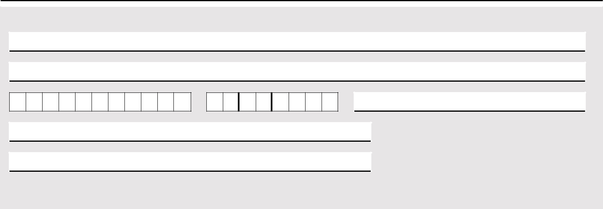

ДАНІ ДИТИНИ - 3

Ім’я:

Прізвище:

Ідентифікаційний номер (PESEL) Дата народження: (дд / мм / рррр) Серія та номер документу, що посвідчує особу (1)

Громадянство:

Сімейний стан: (2)

- Заповнювати лише у випадку, якщо не надано номер PESEL.

- Заповнити відповідно: неодружена, неодружений, одружена, одружений, розлучена, розлучений, в сепарації (лише у випадку наявності судового рішення), вдова, вдівець.

Заявляю, що дитина навчається у школі/вищому навчальному закладі в навчальному році:

Рік (рррр) Рік (рррр)

 /

Рік (рррр) Рік (рррр)

/ .

а також заявляю, що буде навчатися у школі/вищому навчальному закладі в навчальному році:

У випадку відмови від продовження навчання зобов’язуюся негайно повідомити про цей факт суб’єкт, що виплачує родинну допомогу разом з доплатами.

ВКАЖІТЬ ТИП ШКОЛИ АБО ВИЩОГО НАВЧАЛЬНОГО ЗАКЛАДУ (1), ДЕ НАВЧАЄТЬСЯ ДИТИНА - 3

- Право на отримання сімейної допомоги поширюється (до досягнення 24-річного віку) на дитину, яка продовжує навчання у вищому навчальному закладі, лише якщо воно підтверджується висновком про середній або значний ступінь інвалідності.

ВКАЖІТЬ АДРЕСУ ШКОЛИ АБО ВИЩОГО НАВЧАЛЬНОГО ЗАКЛАДУ (3), ДЕ НАВЧАЄТЬСЯ ДИТИНА - 1

Гміна / Дільниця:

Поштовий індекс: |  |  |  |  |  |  | Місцевість:
 |  | -
Вулиця:
Номер будинку: |  |  |  |  |  |  |  | Номер квартири:
Закордонний поштовий індекс: (1) |  |  |  |  |  |  |  |  |  |  |  | Назва держави: (1)

(1) Заповнювати у випадку, якщо адреса відрізняється від адреси в Польщі.

ДАНІ ДИТИНИ - 4

Ім’я:

Прізвище:

Ідентифікаційний номер (PESEL) Дата народження: (дд / мм / рррр) Серія та номер документу, що посвідчує особу (1)

Громадянство:

Сімейний стан: (2)

- Заповнювати лише у випадку, якщо не надано номер PESEL.

- Заповнити відповідно: неодружена, неодружений, одружена, одружений, розлучена, розлучений, в сепарації (лише у випадку наявності судового рішення), вдова, вдівець.

сторінка: 3/8 версія: SR-1Z(3)

SR-1Z

Заявляю, що дитина навчається у школі/вищому навчальному закладі в навчальному році:

Рік (рррр) Рік (рррр)

/

Рік (рррр) Рік (рррр)

/ .

а також заявляю, що буде навчатися у школі/вищому навчальному закладі в навчальному році:

У випадку відмови від продовження навчання зобов’язуюся негайно повідомити про цей факт суб’єкт, що виплачує родинну допомогу разом з доплатами.

ВКАЖІТЬ ТИП ШКОЛИ АБО ВИЩОГО НАВЧАЛЬНОГО ЗАКЛАДУ (1), ДЕ НАВЧАЄТЬСЯ ДИТИНА - 4

- Право на отримання сімейної допомоги поширюється (до досягнення 24-річного віку) на дитину, яка продовжує навчання у вищому навчальному закладі, лише якщо воно підтверджується висновком про середній або значний ступінь інвалідності.

ВКАЖІТЬ АДРЕСУ ШКОЛИ АБО ВИЩОГО НАВЧАЛЬНОГО ЗАКЛАДУ (4), ДЕ НАВЧАЄТЬСЯ ДИТИНА - 1

Гміна / Дільниця:

Поштовий індекс: |  |  |  |  |  |  | Місцевість:
 |  | -
Вулиця:
Номер будинку: |  |  |  |  |  |  |  | Номер квартири:
Закордонний поштовий індекс: (1) |  |  |  |  |  |  |  |  |  |  |  | Назва держави: (1)

(1) Заповнювати у випадку, якщо адреса відрізняється від адреси в Польщі.

Подаю заяву на отримання доплат до сімейної допомоги на наступних дітей (внесіть дані дитини і вкажіть види/види доплат до сімейної допомоги, про надання яких ви клопочетеся для цієї дитини):

(Заповнювати лише у випадку, якщо кількість дітей, на які подається клопотання про доплату до сімейної допомоги більша, аніж кількість позицій у формі SR-1 - частина I, пункт 2.)
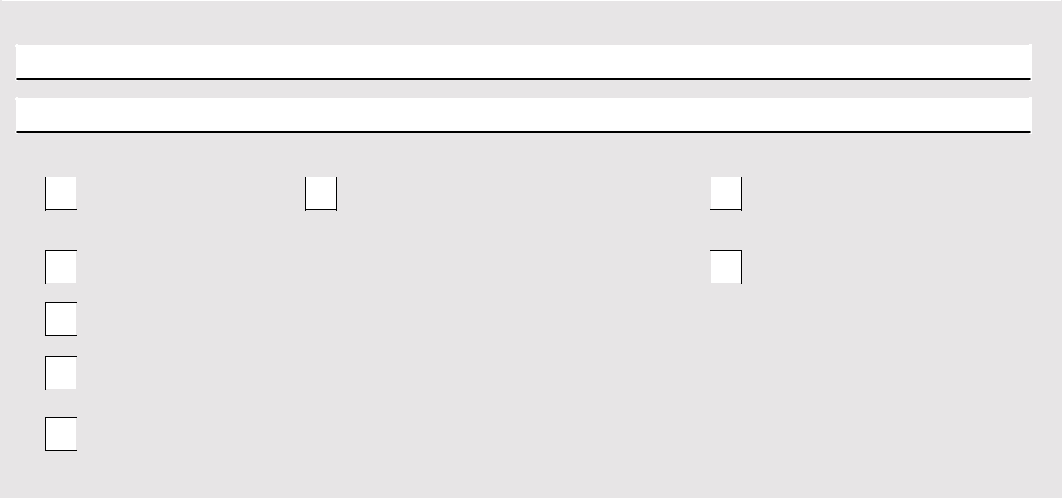

ДАНІ ДИТИНИ - 1

Ім’я:

Прізвище:

ДОПЛАТА ДО СІМЕЙНОЇ ДОПОМОГИ У ЗВ’ЯЗКУ З:

догляду за дитиною у період використання
^{народження дитини} відпусткою на виховання (додатково заповнити частину ІІ заяви SR-1)

вихованням дитини в багатодітній сім'ї (допомога призначається на третю та кожну наступну дитину, яка має право на сімейну допомогу)

самотнім вихованням дитини (доплата надається на двох дітей) (додатково заповнити частину ІІІ заяви SR-1)

навчанням та реабілітацією дитини з інвалідністю

початком навчального року

початком навчання дитиною в школі за межами місця проживання (для часткового покриття витрат, пов’язаних з проживанням у місті, де розташована школа) - додатково заповнити частину IІ заяви SR-1Z та Додаток ZSR-12

початком навчання дитиною в школі за межами місця проживання (для покриття витрат, пов’язаних із забезпеченням дитині можливості проїзду з місця проживання до місця розташування школи) - додатково заповнити частину IІ заяви. SR-1Z

сторінка: 4/8 версія: SR-1Z(3)

SR-1Z
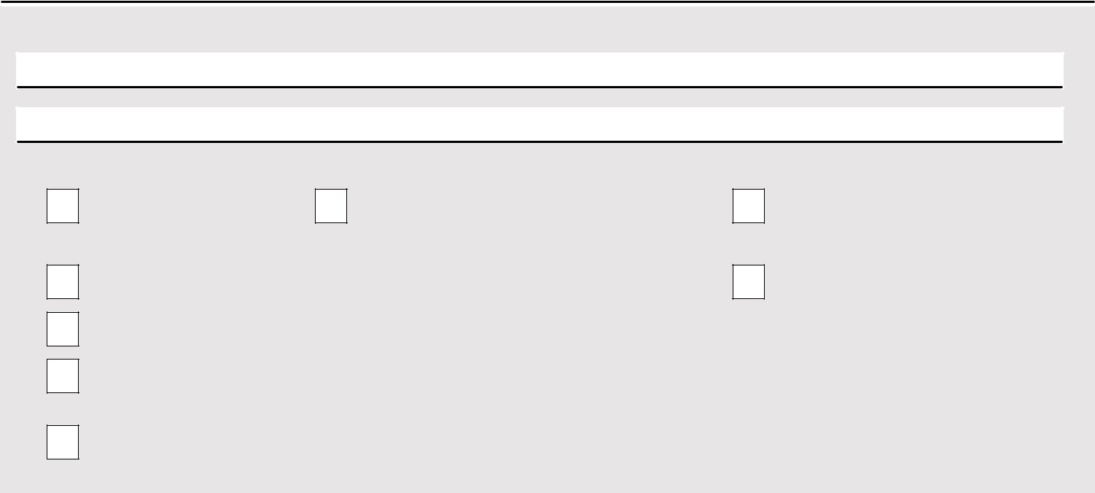

ДАНІ ДИТИНИ - 2

Ім’я:

Прізвище:

ДОПЛАТА ДО СІМЕЙНОЇ ДОПОМОГИ У ЗВ’ЯЗКУ З:

догляду за дитиною у період використання
народження дитини відпусткою на виховання (додатково заповнити частину ІІ заяви SR-1)

вихованням дитини в багатодітній сім'ї (допомога призначається на третю та кожну наступну дитину, яка має право на сімейну допомогу)

початком навчального року

самотнім вихованням дитини (доплата надається на двох дітей) (додатково заповнити частину ІІІ заяви SR-1)

навчанням та реабілітацією дитини з інвалідністю

початком навчання дитиною в школі за межами місця проживання (для часткового покриття витрат, пов’язаних з проживанням у місті, де розташована школа) - додатково заповнити частину IІ заяви SR-1Z та Додаток ZSR-12

початком навчання дитиною в школі за межами місця проживання (для покриття витрат, пов’язаних із забезпеченням дитині можливості проїзду з місця проживання до місця розташування школи) - додатково заповнити частину IІ заяви. SR-1Z
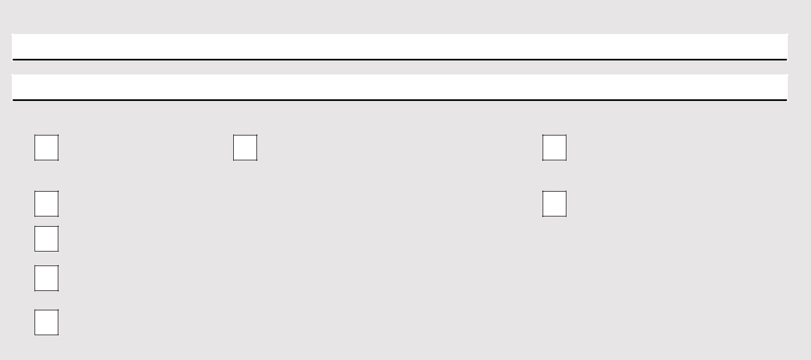

ДАНІ ДИТИНИ - 3

Ім’я:

Прізвище:

ДОПЛАТА ДО СІМЕЙНОЇ ДОПОМОГИ У ЗВ’ЯЗКУ З:

догляду за дитиною у період використання
народження дитини відпусткою на виховання (додатково заповнити частину ІІ заяви SR-1)

вихованням дитини в багатодітній сім'ї (допомога призначається на третю та кожну наступну дитину, яка має право на сімейну допомогу)

початком навчального року

самотнім вихованням дитини (доплата надається на двох дітей) (додатково заповнити частину ІІІ заяви SR-1)

навчанням та реабілітацією дитини з інвалідністю

початком навчання дитиною в школі за межами місця проживання (для часткового покриття витрат, пов’язаних з проживанням у місті, де розташована школа) - заповнити частину IІ заяви SR-1Z та Додаток ZSR-12

початком навчання дитиною в школі за межами місця проживання (для покриття витрат, пов’язаних із забезпеченням дитині можливості проїзду з місця проживання до місця розташування школи) - додатково заповнити частину IІ заяви. SR-1Z
ДАНІ ДИТИНИ - 4

Ім’я:

Прізвище:

ДОПЛАТА ДО СІМЕЙНОЇ ДОПОМОГИ У ЗВ’ЯЗКУ З:

догляду за дитиною у період використання
народження дитини відпусткою на виховання (додатково заповнити частину ІІ заяви SR-1)

вихованням дитини в багатодітній сім'ї (допомога призначається на третю та кожну наступну дитину, яка має право на сімейну допомогу)

початком навчального року

самотнім вихованням дитини (доплата надається на двох дітей) (додатково заповнити частину ІІІ заяви SR-1)

навчанням та реабілітацією дитини з інвалідністю

початком навчання дитиною в школі за межами місця проживання (для часткового покриття витрат, пов’язаних з проживанням у місті, де розташована школа) - заповнити частину IІ заяви SR-1Z та Додаток ZSR-12

початком навчання дитиною в школі за межами місця проживання (для покриття витрат, пов’язаних із забезпеченням дитині можливості проїзду з місця проживання до місця розташування школи) - додатково заповнити частину IІ заяви. SR-1Z

сторінка: 5/8 версія: SR-1Z(3)

SR-1Z
Вкажіть, якщо дитина, яка є членом сім’ї, має висновок про інвалідність (2)
Вкажіть, якщо дитина, яка є членом сім’ї, має висновок про інвалідність (2)

3. Дані членів сім’ї

Впишіть сюди всіх членів вашої сім’ї, тобто відповідно:

- заявника (себе),

- дані про осіб (дітей), щодо яких ви клопочетеся на отримання сімейної допомоги та доплат до сімейної допомоги,

- дані про вашого чоловіка/дружини або іншого з батьків дітей, з якими ви виховуєте хоча б одну спільну дитину,

- інших дітей віком до 25 років, щодо яких ви не претендуєте на отримання сімейної допомоги та доплати до сімейної допомоги, але які перебувають на вашому утриманні,
- дитину віком від 25 років, яка має висновок про інвалідність значного ступеня, якщо у зв’язку з цією інвалідністю вона має право на допомогу по догляду за дитиною, спеціальну допомогу по догляду або допомогу для опікуна.

Визначення сім'ї: відповідно до ст. 3 п. 16 Закону про сімейні допомоги під сім'єю розуміються відповідно: подружжя, батьків дітей, фактичного опікуна дитини та дітей на утриманні до 25 років, а також дитину віком понад 25 років, яка має тяжкий ступінь інвалідності, підтверджений медичним висновком, якщо у зв’язку з цією інвалідністю ви маєте право на допомогу по догляду або на спеціальну допомогу по догляду або допомогу для опікуна, про що йдеться в Законі від 4 квітня 2014 року «Про визначення та виплату допомоги опікунам»

До членів сім'ї не входять:

- дитина під опікою законного опікуна,

- одружена дитина,

- доросла дитина з власною дитиною.

Дитина, відповідно до ст. 3 п. 4 Закону «Про сімейну допомогу – власна дитина, дитина подружжя, усиновлена​дитина та дитина, щодо якої розглядається справа про усиновлення я, або дитина, яка перебуває під законною опікою.

До складу моєї сім’ї входять:
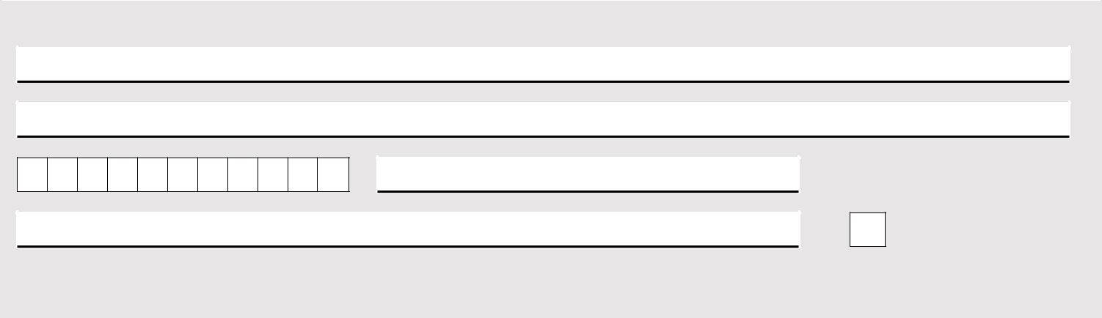

ДАНІ ОСОБИ - 1, ЩО ВХОДИТЬ В СКЛАД СІМ’Ї

Ім’я:

Прізвище:

Ідентифікаційний номер (PESEL) Серія та номер документу, що посвідчує особу (1)

Родинні зв’язки (стосунок до заявника):

(1) Заповнювати лише у випадку, якщо не надано номер PESEL.

- Вказати, якщо дитина має висновок про інвалідність (у випадку дитини віком до 16 років) або висновок про середній чи значний ступінь інвалідності.

ДАНІ ОСОБИ - 2, ЩО ВХОДИТЬ В СКЛАД СІМ’Ї

Ім’я:

Прізвище:

Ідентифікаційний номер (PESEL) Серія та номер документу, що посвідчує особу (1)

Родинні зв’язки (стосунок до заявника):

(1) Заповнювати лише у випадку, якщо не надано номер PESEL.

- Вказати, якщо дитина має висновок про інвалідність (у випадку дитини віком до 16 років) або висновок про середній чи значний ступінь інвалідності.
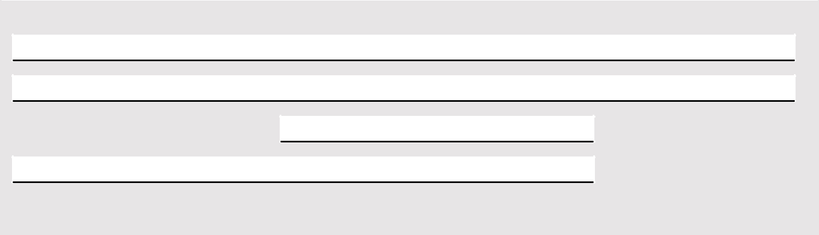

ДАНІ ОСОБИ - 3, ЩО ВХОДИТЬ В СКЛАД СІМ’Ї

Ім’я:

Прізвище:

Ідентифікаційний номер (PESEL) |  |  |  |  |  |  |  |  |  |  | Серія та номер документу, що посвідчує особу (1)
Родинні зв’язки (стосунок до заявника): |  |  |  |  |  |  |  |  |  |  |  |  | Вказати, якщо дитина,
 |  |  |  |  |  |  |  |  |  |  |  |  | яка є членом сім’ї,
 |  |  |  |  |  |  |  |  |  |  |  |  | має висновок про
(1) Заповнювати лише у випадку, якщо не надано номер PESEL. |  |  |  |  |  |  |  |  |  |  |  |  | інвалідність (2)
Вказати, якщо дитина має висновок про інвалідність (у випадку дитини віком до 16 років) або висновок

сторінка: 6/8 версія: SR-1Z(3)

ДАНІ ОСОБИ - 4, ЩО ВХОДИТЬ В СКЛАД СІМ’Ї
SR-1Z
Вкажіть, якщо дитина, яка є членом сім’ї, має висновок про інвалідність (2)

Ім’я:

Прізвище:

Ідентифікаційний номер (PESEL) Серія та номер документу, що посвідчує особу (1)

Родинні зв’язки (стосунок до заявника):

(1) Заповнювати лише у випадку, якщо не надано номер PESEL.

- Вказати, якщо дитина має висновок про інвалідність (у випадку дитини віком до 16 років) або висновок про середній чи значний ступінь інвалідності.

ЧАСТИНА IІ ДОПЛАТА У ЗВ’ЯЗКУ З НАВЧАННЯМ ДИТИНИ У ШКОЛІ ЗА МЕЖАМИ МІСЦЯ ПРОЖИВАННЯ

(Заповнювати лише у випадку, якщо кількість дітей, яким надано право на доплату до сімейної допомоги у зв’язку з навчанням дитини у школі за межами проживання, більша ніж кількість позицій у формі SR-1 - частина IV)

Заявляю, що у цьому та наступному шкільному році:

— дитина/діти буде/будуть навчатися у школі, яка знаходиться за межами місця проживання :


ДАНІ ДИТИНИ - 1

Ім’я:

Прізвище:


ДАНІ ДИТИНИ - 2

Ім’я:

Прізвище:

ДАНІ ДИТИНИ - 3

Ім’я:

Прізвище:

ДАНІ ДИТИНИ - 4

Ім’я:

Прізвище:

У випадку відмови від продовження навчання за межами місця проживання зобов’язуюсь негайно повідомити про цей факт суб’єкта, який надає сімейну допомогу.

сторінка: 7/8 версія: SR-1Z(3)
SR-1Z

У разі змін, що стосуються права на сімейну допомогу зокрема зазначених вище обставин, отримання доходу або інших обставин, що впливають на право на сімейну допомогу, у тому числі пов’язаних з необхідністю відновлення права на цю допомогу відповідно до ст. 5 п. 3 - 3с Закону або необхідність перевірки права на ці пільги з урахуванням ст. 5 п. 4с Закону про ці зміни заявник зобов’язаний негайно повідомити суб’єкта, який надає сімейну допомогу.

Я заявляю, що мені відомо про кримінальну відповідальність за подання неправдивої інформації.

(Місцевість) | (Дата: дд / мм / рррр) | ......................................
(Місцевість) | (Дата: дд / мм / рррр) | (Підпис заявника)

сторінка: 8/8 версія: SR-1Z(3)

